Массовый ввод информации о заявлениях ЭТК
в ПП «ПАРУС-Бюджет 8»

Общие сведения
Доступна к использованию пользовательская процедура P_PREERJRAP_MASS_INS «Массовый ввод информации о заявлениях ЭТК»
Применяется в модулях:
- «Кадры и штатное расписание» (далее КШР).
Процедура запускается из разделов:
- «Журнал электронных трудовых книжек» в модуле КШР.
Процедура работает по выделенным записям Журнала электронных трудовых книжек.
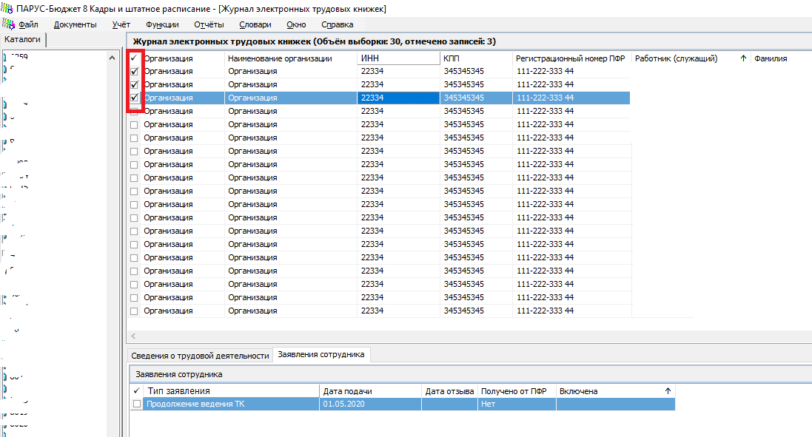

Параметры отчета
При запуске процедуры заполняются следующие параметры:
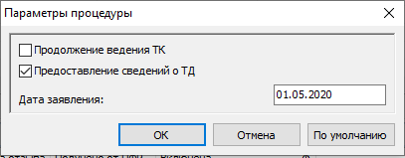
Продолжение ведения ТК – чекер устанавливается в случае продолжения ведения трудовой книжки.
Предоставление сведений о ТД – чекер устанавливается в случае ведения электронной трудовой книжки.
Дата заявления – дата подачи заявления сотрудника.
Может быть выбрано только одно значение «Продолжение ведения ТК» или «Предоставление сведений о ТД»

